Остеопорозу – нет! Комплекс упражнений
Физическая активность важна в любом возрасте, особенно для женщин старше 50 лет, когда ускоряется разрушение костной ткани.
Этот комплекс упражнений позволяет повысить силу, координацию, гибкость и способность сохранять равновесие. Эти упражнения можно выполнять дома или в спортзале, что удобно для занятых женщин. Упражнения и питание — важные составляющие системы оздоровления костной ткани, но их может быть недостаточно для лечения остеопороза в периоде постменопаузы. Обязательно посоветуйтесь с врачом по вопросу поддержания здоровья костей и перед началом любых новых физических упражнений.
Разминка
Перед тем как приступить к любым упражнениям или физической нагрузке, важно выполнить простую разминку.
Разминка займет около 4–5 минут.
- Итак, начнем, встаньте прямо и начните маршировать на месте. Дышите спокойно. Помогайте себе руками, пусть они двигаются в такт движениям, вперед и назад. Продолжайте маршировать на месте около 1 минуты.
- Затем опустите руки вниз и положите ладони на талию. Замедлите темп ходьбы и поднимайте согнутые в коленях ноги поочередно до прямого угла между бедром и туловищем. Продолжайте выполнять это движение еще в течение минуты.
- Отведите руки от туловища и выполняйте шаги из стороны в сторону, одновременно сгибая и разгибая руки в локтях. Продолжайте выполнять эти движения еще в течение минуты, чтобы тело разогрелось.
- Остановитесь, поставьте ступни чуть шире ширины плеч. Потянитесь рукой перед грудью в противоположную сторону. Теперь потянитесь другой рукой. Повторите упражнение 5 раз.
- В конце поставьте стопы вместе, выпрямитесь и втяните живот. Сделайте одной ногой шаг назад и упритесь пяткой в пол. Это упражнение для растяжения мышц задней поверхности голени. Сделайте глубокий вдох, удерживая мышцу растянутой. Теперь сделайте шаг назад другой ногой и повторите упражнение на растяжение.
Прежде чем приступить к тренировке, обязательно проконсультируйтесь с врачом. Если во время тренировки у Вас возникнут какие-либо неприятные ощущения, нужно немедленно остановиться и посоветоваться с врачом.

Тренировка для поддержания здоровья костей
Тренировка для поддержания здоровья костей разработана для оздоровления костной ткани. Выполнение всего комплекса упражнений займет около 20 минут. Если не удается выполнить все упражнения за один раз, сделайте часть сейчас, а часть позже. Имеет смысл выполнять упражнения в течение дня. При появлении боли прекратите занятие.

Приседания со скрещенными руками
Это упражнение укрепляет мышцы живота и нижней части туловища.
Возьмите прочный стул, сядьте на сиденье и скрестите руки на груди. Немного подожмите ноги, втяните живот, затем встаньте. Равномерно распределяйте вес на обе стопы. Со скрещенными руками сядьте на стул, удерживая вес на пятках и втянув пупок. Рекомендуется выполнить два подхода по 8–12 повторений.

Упражнение на стуле
Это упражнение растягивает мышцы грудной клетки и укрепляет мышцы верхней части спины.
Сядьте на прочный стул, стопы должны полностью стоять на полу. Спина выпрямлена, шея — продолжение позвоночника. Смотрите прямо перед собой, согните руки в локтях. Отведите локти назад и сведите лопатки, продолжая отводить руки максимально назад, но так, чтобы не возникло неприятных ощущений. Удерживайте это положение в течение 5–10 секунд, дышите как обычно. Вернитесь в исходное положение.
Рекомендуется выполнить два подхода по 10 повторений
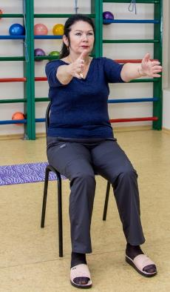

Разгибание ног в положении сидя
Это упражнение укрепляет мышцы бедра.
Сядьте на стул, при этом стопы должны полностью стоять на полу, выпрямите спину и положите руки на бедра. Под одно бедро положите полотенце для лучшей поддержки. Глядя прямо перед собой, напрягите мышцы живота. Медленно выпрямите ногу, под которой лежит полотенце, не сгибая при этом спину. Удерживайте положение в течение нескольких секунд, дышите как обычно. Расслабьтесь и вернитесь в исходное положение, затем выполните упражнение для другой ноги. Рекомендуется выполнить два подхода по 10 повторений для каждой ноги.

Подъем на носки/сгибание колена
Это упражнение укрепляет икроножные мышцы и подколенные сухожилия.
Встаньте позади стула и возьмитесь за его спинку для сохранения равновесия. Поднимитесь на носки, перенося вес на большие пальцы стоп. Медленно опуститесь до касания пятками пола. Далее согните одно колено, подняв пятку к задней поверхности бедра или ягодицам. Напрягите заднюю поверхность ноги, затем медленно выпрямите ногу. Повторите упражнение для другой ноги, затем встаньте, опираясь на пятки, и повторите последовательность упражнений (подъем на носки/сгибание колена). Рекомендуется выполнить два подхода по 6–12 повторений для каждого упражнения.

Отжимания
Тем, кому трудно выполнять обычные отжимания, рекомендуется отжиматься от стены.
Это упражнение укрепляет верхнюю часть туловища.
Опуститесь на пол, с опорой на ладони и колени. Медленно опускайте туловище к полу, локти направлены в стороны. Не касаясь пола, верните туловище в исходное положение. Более легкий вариант этого упражнения — удерживать это положение, слегка согнув локти, но не наклоняясь. Рекомендуется выполнить два подхода по 8–12 повторений.
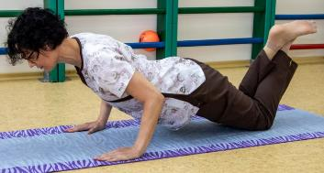
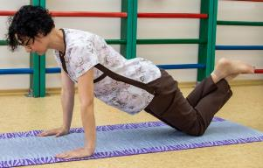

Приседание и вытяжение

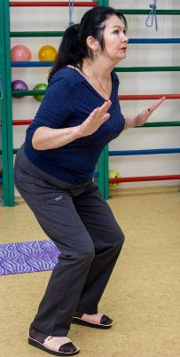
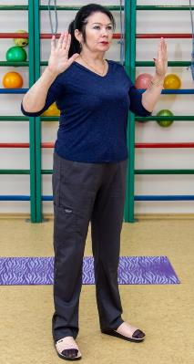
Это упражнение улучшает осанку и укрепляет мышцы грудной клетки.
Исходное положение: стоя, ноги на ширине таза. Поднимите руки на уровень плеч, локти согнуты, пальцы направлены вверх. Сведите лопатки, отводя руки назад и вниз. Удерживайте это поло-жение и медленно опуститесь на корточки (V-образная поза). Задержитесь в этом положении, затем вернитесь в исходное положение.
Рекомендуется выполнить два подхода по 8 повто-рений.

Растяжение из положения сидя
Это упражнение растягивает мышцы плеч и укрепляет мышцы спины и живота.
Сядьте на прочный стул, стопы должны полностью стоять на полу. Вытяните обе руки вверх. Потянитесь руками максимально высоко. Затем, продолжая вытягивать одну руку вверх, другой рукой потянитесь вниз. Повторите упражнение со сменой рук.
Рекомендуется выполнить в общей сложности пять циклов.

Ходьба «пятка к носку» с удержанием равновесия (шаг канатоходца), различные варианты
Это упражнение укрепляет мышцы ног и туловища, а также улучшает способность сохранять равновесие.
Вытяните руки в стороны и пройдите «пятка к носку» шесть шагов подряд. Повторите в другую сторону. Теперь, на каждом третьем шаге поднимайте согнутую в колене ногу до прямого угла с туловищем, задерживайтесь в этом положении, затем опускайте стопу вниз. Повторите для другого колена. Повторите упражнение, сделав еще шесть шагов и добавляя касание поднятого колена ладонью противоположной руки. Теперь повторите в другом направлении. Рекомендуется выполнить три подхода для каждого варианта упражнения.
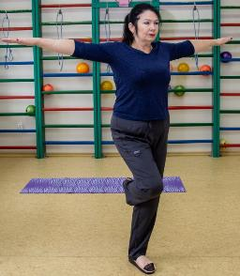
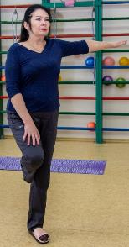

Скольжение пятками
Это упражнение укрепляет мышцы живота.
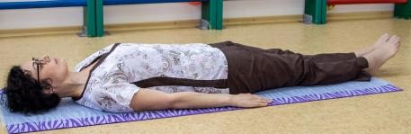
Лягте на спину, выпря-мите ноги. Сократите мышцы живота и вдавите поясницу в пол. Скользящим движением смещайте правую пятку к туловищу до тех пор, пока это не вызывает неприятных ощущений. Задержитесь в этом положении, затем скользящим движением выпрямите ногу. Теперь повторите для другой ноги.
Рекомендуется выполнить два подхода по 10 повто-рений для каждой ноги.

Наклон таза

Это упражнение укрепляет мышцы поясницы и живота.
Лягте на спину, согните колени, стопы прижмите к полу. Сохраняйте естественный изгиб спины, не выгибайтесь. Напрягите мышцы живота, втянув пупок в направлении позвоночника. Слегка наклоните таз вверх, не поднимая бедер, сохраняйте естественный изгиб спины, не выгибайтесь, не прибегайте к помощи мышц ног и ягодиц. Удерживайте это положение 5 секунд, продолжая спокойно дышать, затем расслабьтесь. Рекомендуется выполнить два подхода по 10 повторений.

Подъем верхней части спины
Это упражнение укрепляет мышцы спины.
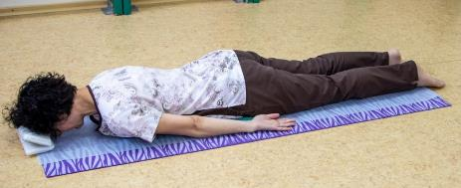
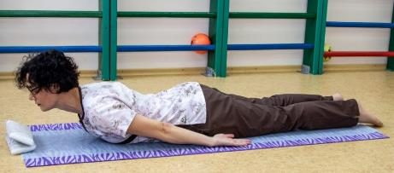
Лягте на пол вниз лицом, положив подушку под живот и бедра. Под лоб положите небольшое ска-танное полотенце. Руки положите по бокам от туло-вища, напрягите мышцы живота. Поднимите голову и грудную клетку на 5–10 см от полотенца. Голова должна быть на одной линии с шеей и туловищем, взгляд направлен вниз. Не поднимайте плечи к ушам.
Рекомендуется два под-хода по 5 повторений.

Заминка
Заминка включает в себя растяжку на полу и дыхательные упражнения. Это поможет замедлить дыхание и растянуть мышцы, чтобы на следующий день не чувствовать скованности в движениях. Заминка требует около 4–5 минут.
- Лягте на бок, затем перевернитесь на спину. Медленно подтяните одно колено к грудной клетке и, удерживая это положение, растяните мышцы. Это упражнение позволяет растянуть мышцы задней поверхности голени, бедра и ягодиц. Осторожно удерживайте ногу, избегая пружинящих или тянущих движений. Опустите и выпрямите ногу, затем повторите растяжку для другой ноги. Выполните упражнение несколько раз для каждой стороны.
- Теперь вновь приведите колени к центру и выпрямите туловище в положении лежа на спине. Разогните ногу вверх до появления легкого напряжения в области задней поверхности бедра. Перейдите к другой ноге.
- Приведите согнутое правое колено к груди и надавите на него, смещая в противоположную сторону, с поворотом туловища на левый бок. Теперь вы лежите на боку. Подтяните оба колена к грудной клетке и, отталкиваясь правой рукой от пола, приподнимите туловище и сядьте, опираясь на ладони и колени.
- Рядом с Вами должен быть стул, о него нужно опереться ладонью. Перенесите одну стопу вперед и, отталкиваясь от сиденья, поднимите туловище с пола. Сядьте на стул, затем сделайте глубокий вдох и выдох. Поместив одну ладонь на другую, лежащую на коленях, поднимите их с глубоким вдохом, затем опустите. Выполните это упражнение еще несколько раз.

